4 YAŞ ŞUBAT AYI PLANI
İLETİŞİM ARAÇLARIM
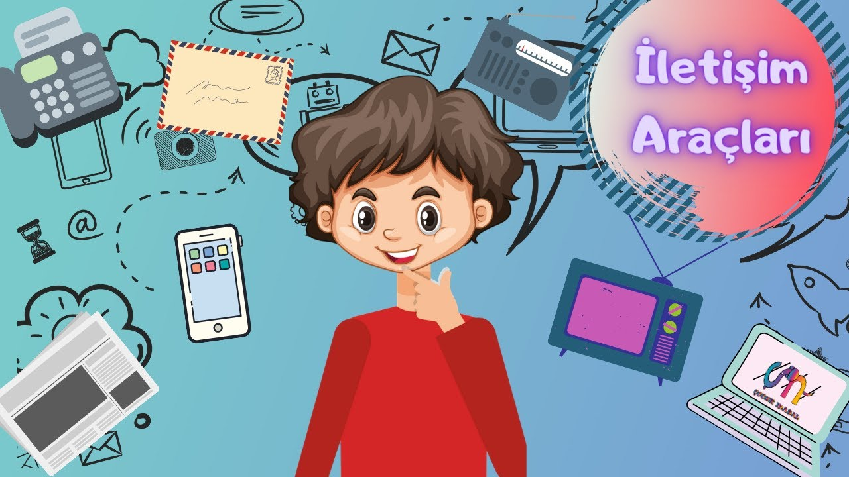

- RADYO
- TELEZİYON
- MEKTUP
- BİLGİSAYAR
- GAZETE

POSTACI ŞARKISI
Bak postacı geliyor selam veriyor
Herkes ona bakıyor, merak ediyor. .

Çok teşekkür ederim postacı sana,
Pek sevinçli haberler getirdin bana.

Bugün artık bu kadar darılmayınız,
Yarın yine gelirim hoşça kalınız

Haydi, git, güle güle uğurlar olsun,
Ellerin dert görmesin, kısmetle dolsun.

Bak postacı geliyor selam veriyor
Herkes ona bakıyor, merak ediyor. .

Çok teşekkür ederim postacı sana,
Pek sevinçli haberler getirdin bana.

Bugün artık bu kadar darılmayınız,
Yarın yine gelirim hoşça kalınız

TEKERLEME:
POSTAHANE
Memurlar arı gibi
Hiç durmadan çalışır
Onu için haberler
Bize çabuk ulaşır
Mektup, haber, para, kart
Ayrılır tane tane
Ne verirsen gönderir.
Sahibine posta hane

BİLMECE
Uzun yoldan bir kuş gelir
Ne söylese hoş gelir (Mektup)

O her gün yenden doğar
Dünyaya haber yağar (Gazete)

Bir değirmenim var,
Yüzyıl döner
Bir tane öğütmez (Saat)

Sesi var canı yok
Konuşur ağzı yok (Radyo)

O her gün yenden doğar
Dünyaya haber yağar (Gazete)
Ne ağzı var ne dili
Konuşur insan gibi (Mektup)

SANAT ETKİNLİKLERİ
- KESME YAPIŞTIRMA PENGUEN YAPIMI
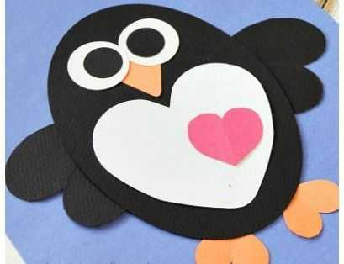

DRAMA:
- KIZILDERİLİ DRAMASI
- İÇ ORGANLARIMIZ DRAMA ÇALIŞMASI
- MESLEKLER DRAMA ÇALIŞMASI

MESLEKLERİ TANIYORUM
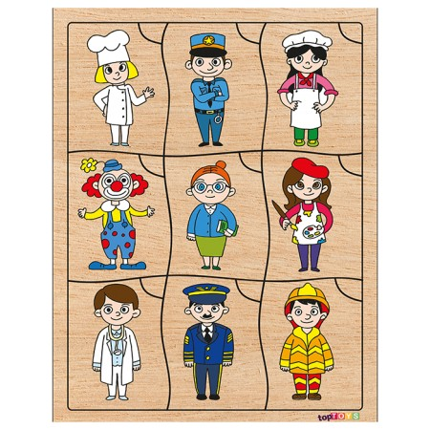

MESLEKİ KAVRAMLAR:
ŞOFÖR HEMŞİRE ASKER DOKTOR POLİS ÖĞRETMEN
- BÜYÜNCE NE OLACAKSIN SCAMPER ÇALIŞMASI
— Ben berberim, traş ederim (İşaret parmağı orta parmak makas hareketi yapar.)
— Ber terziyim, dikiş dikerim. (Baş parmak işaret parmağı iğnelerle dikiş dikme hareketi yapılır.)
— Ben yazarım, yazı yazarım (Yazı yazma hareketi yapılır.)
— Ben koşucuyum, koşarım. (Koşma hareketi yapılır.)
— Ben pilotum, uçarım. (Elin parmakları açık uçma hareketi yapılır.)
— Ben sunucuyum, konuşurum. (Parmak uçları birleşip, açılır).
— Bende sizi izliyorum, keyfimden oynuyorum.! (İki elin parmakları saklanır.)

FEN VE DOĞA ETKİNLİĞİ:

- TAD ALMA DUYU DENEYİ

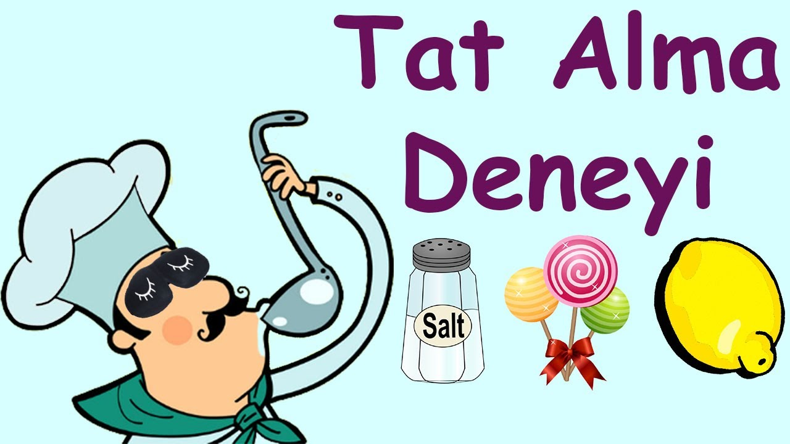

OYUNLAR:
- Köşe kapmaca, baloncu amca

KAVRAMLAR:
7-8 RAKAMI
BAŞLANGIÇ-BİTİŞ
BÜYÜK-ORTA-KÜÇÜK
DİKDÖRTGEN-DAİRE-ÜÇGEN-KARE
ESKİ-YENİ
GENİŞ-DAR
HAREKETLİ-HAREKETSİZ
ÖNCE-ŞİMDİ-SONRA
PARÇA-BÜTÜN
YARIM-TAM
RENK KAVRAMI: ÖĞRENİLEN RENKLERİN TEKRARI.

VÜCUDUMUZ
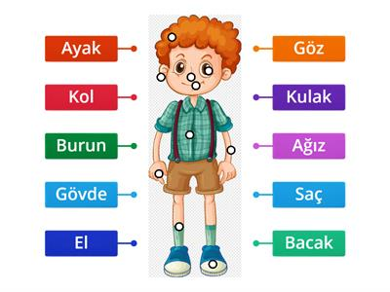
VÜCUDUMUZ BÖLÜMLERİ VE İÇ ORGANLARIMIZ
ŞARKI
VÜCUDUMUZ
PARMAK OYUNU
BEDENİM
El çırpmak için iki elim var(İki el çırpılır.)
Koklamak için burnum,(Koklama hareketi yapılır.)
Düşünmek için başım,(Baş sallanır.)
Nefes almak için ciğerlerim(Nefes alınır.)
Görmek için gözlerim,(Gözler gösterilir.)
İşitmek için kulaklarım var.(Kulaklar gösterilir.)
Bu benim güzel bedenim
BİLMECELER
Taşırlar kanı, kalbimizden vücudumuzun her yanına,
Aort denir en büyüğünün adına. (Atardamarlar)
Onlarla ısırır, koparır, çiğneriz besinleri,
Azı, kesici, köpektir çeşitleri. (Dişler)
Beş duyu organımızdan biridir,Kokuları alır, nezle olduğumuzda tıkanır. (Burun)
Kasılıp gevşerler,Kemiklerimizle birlikte hareket etmemize yardım ederler. (Kaslar)
İskeleti oluştururlar, mineralleri depolarlar,
Onlar geliştikçe uzar boyumuz,Olmasalar dik duramaz vücudumuz. (Kemikler)
Damarlarımızın içinde dolaşır,
Besinler vücudumuzun her yerine onunla taşınır. (Kan)
Görevlerinden biridir safra salgılamak,
Böylece yağların sindiriminde rol almak. (Karaciğer)
Kanımızı süzerek ayırır atıkları,
Üretir vücudumuz için gerekli bazı hormonları. (Böbrekler)
Boynumuzdan başlayıp uzanır sırtımız boyunca
Hafif kıvrımlıdır, destek verir vücudumuza. (Omurga)
Kemiklerimizi birbirine bağlarlar,
Hareket etmemizde önemli rol oynarlar. (Eklemler)
Kalbimizin iki yanında yer alır,
İçlerinde küçük hava kesecikleri vardır. (Akciğerler)
Zarar görür fazla kalırsak güneşin altında,
En büyük organıdır vücudumuzun aslında. (Deri)
Hiç durmadan kasılıp gevşeyebilir,
Onun sayesinde kan damarlarımızda dolaşabilir. (Kalp)
Bir küçücük mil taşı,Dolaşır dağı taşı (Göz)
Bir odam var, içinde otuz iki sandalye ve bir de halı var. (Ağız, dil)
İki kaşık,Duvara yapışık. (Kulak)
O, başımın altında. Başım onun üstünde. (Boyun)
Ben söylerim kapanır. O söylerken açılır. (Dudaklar)
Kimi yeşil kimi ela. Olmayanın hali ne ola. (Göz)
Ben keserim, o uzar. (Saç, tırnak)
Beş dalı vardır,Beyinden emir alır,Onsuz iş görülemez (El)

EĞİTİCİ OYUNLAR SATRANÇ
ZEKA OYUNLARI (KODLAMA)
ORFF ÇALIŞMALARI

BRANŞ DERSLERİ DEĞERLER EĞİTİMİ
BALE VE JİMNASTİK
İNGİLİZCE
MÜZİK
EK ETKİNLİKLER:
MUTFAK ETKİNLİĞİ
- VİTAMİN ŞENLİĞİ

